摩擦円レコーダー 技術資料
Gセンサー「なめらかさ」フィルタの仕組み
採用方式: 3点メディアンフィルタ + EMA(指数移動平均)の二段構え

1. なぜフィルタが必要か
スマホの加速度センサーは非常に敏感で、車両の「本当のG」(コーナリング・加減速による車体の動き)に加えて、次のような不要な成分まで拾ってしまいます。
- 路面の細かい凹凸やエンジン・マウントの振動 → 数十Hzの細かいギザギザ(高周波ノイズ)
- 段差・ギャップ・縁石の通過 → 一瞬だけ大きく飛び出るトゲ状の値(スパイク)
運転の分析に必要なのは車体のゆっくりした動き(おおむね数Hz以下)だけです。そこで「不要な成分だけを取り除き、本当のGの動きはできるだけ鈍らせない」ことがフィルタの目的になります。

2. 採用した方式: メディアン3 + EMA の二段構え
性質の異なる2種類のノイズに対して、それぞれ得意なフィルタを直列に並べています。
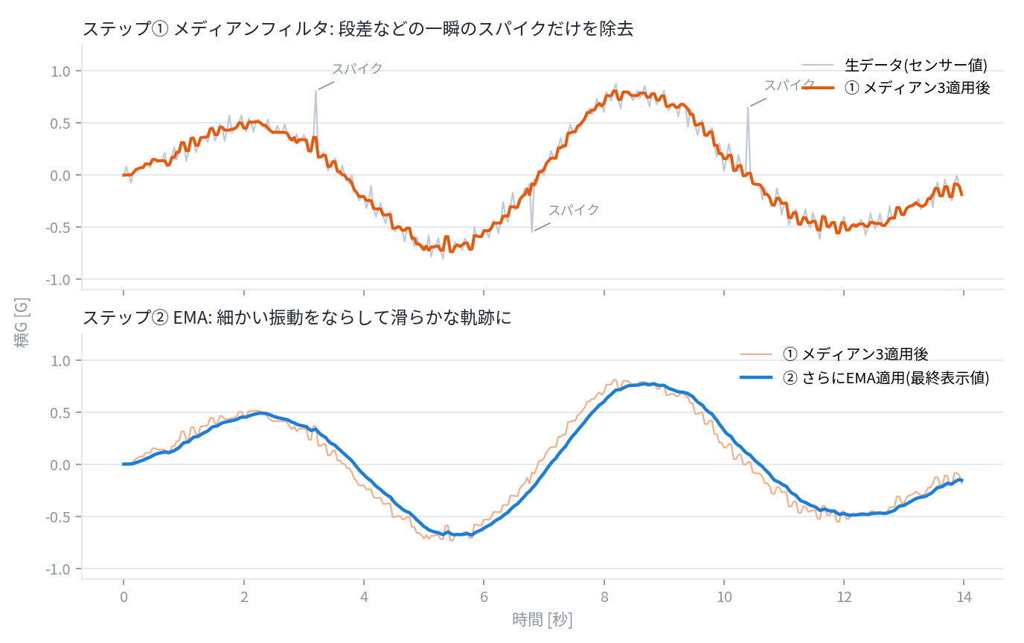
図1: 各ステップの効果(模擬データ)。上段でスパイクが消え、下段で振動がならされる。

ステップ① 3点メディアンフィルタ(スパイク除去)
直近3サンプルの「中央値(3つを大きさ順に並べた真ん中の値)」を出力します。
出力[i] = median( 入力[i-1], 入力[i], 入力[i+1] )
1サンプルだけ飛び出たスパイクは、3つ並べると必ず最大か最小になるため中央値には選ばれず、きれいに消えます。一方、本当のGの変化は隣のサンプルと連続しているのでほとんど影響を受けません。「平均」ではなく「中央値」を使うのがポイントで、平均だとスパイクの大きさが薄まって残ってしまいますが、中央値は完全に無視できます。
なお、メディアンフィルタは「かける/かけない」の二択の性質で強さの段階調整には馴染まないため、スライダーが1以上のときは常に有効(強さ固定)、0のときのみEMAとともに完全に無効になります。つまりスライダーが連続的に変えているのは次のステップ②(EMA)の強さだけで、スライダー0はどの画面でも生のセンサー値がそのまま表示される検証用の位置づけです。

ステップ② EMA / 指数移動平均(振動の平滑化)
「新しい値を少しだけ取り入れ、これまでの値を多めに残す」を毎サンプル繰り返す方式です。ローパスフィルタとも呼ばれます。
表示値 = 前回の表示値 + α ×(新しい値 − 前回の表示値)
αは0〜1の混合比率で、小さいほど滑らかになります。本アプリではαを直接指定するのではなく、サンプリング間隔Δtが変わっても効きが同じになるよう、時定数τ(タウ)から毎回計算しています。
α = Δt / (τ + Δt) τ = (スライダー値/100)² × 0.8秒
τは「変化の約63%に追いつくまでの時間」で、体感的な表示遅れの目安です。スライダー値を2乗しているのは、よく使う弱め領域(0〜50)で細かく調整できるようにするためです。
スライダー | 時定数 τ | α (25Hz時) | 体感
0 | 0(メディアン・EMAとも無効) | 1.00 | 完全に生の値。検証用
30(初期値) | 約0.07秒 | 0.36 | ギザギザが目立たなくなる。遅れはほぼ感じない
50 | 0.20秒 | 0.17 | かなり滑らか。わずかに遅れを感じ始める
100 | 0.80秒 | 0.05 | 非常に滑らか。ピークGは小さめに表示される

3. 重要な設計判断: 保存は常に「生データ」
フィルタは表示にだけ適用し、ファイルに保存されるのは無加工のセンサー値です。あわせて記録時のスライダー値もファイルに保存しています。この設計には次の利点があります。
- 再生画面でも同じスライダーがあり、走行後に「もっと滑らかに/生で」を何度でも変えられる
- フィルタで削れた情報が失われないため、後からより高度な分析(別のフィルタの適用など)も可能
- 記録時の見た目は、保存されたスライダー値で再生時に自動再現される
再生画面では、最大G・平均使用率・地図の色分けなどの統計値もスライダーに連動して再計算されます。

4. 他の方式と比較して選んだ理由
方式 | 長所 | 採用しなかった/した理由
移動平均(SMA) | 直感的で分かりやすい | 遅れが大きく、ピークGが実際より小さく出やすい → 不採用
EMA単体 | 軽量・調整が簡単 | 段差スパイクが「尾を引いて」残る → 単体では不採用
1-Euroフィルタ | 滑らかさと反応速度の両立に優れる | パラメータが2つあり調整の意味が直感的でない → 今回は見送り
メディアン3+EMA(採用) | スパイクと振動を別々に処理。軽量でスライダー1本 | 車載用途のノイズ特性に合致し、調整も簡単

なお、より強力な方式としてカルマンフィルタやバターワースフィルタなどもありますが、リアルタイム表示・スマホの計算負荷・調整の分かりやすさのバランスから、今回の構成が適切と判断しました。1-Euroフィルタは将来「遅れが気になる」という不満が出た場合の有力な次の一手です。

5. 実装の要点(コード抜粋)
アプリ内の実装は次のとおりです(JavaScript)。リアルタイム用(1サンプルずつ)と再生用(一括処理)の2形態がありますが、計算内容は同一です。
const med3=(a,b,c)=>Math.max(Math.min(a,b),Math.min(Math.max(a,b),c));
const tauOf=v=>(v/100)*(v/100)*0.8; // スライダー0-100 → τ 0〜0.8秒
function stepF(st,la,lo,dt,tau){ // 1サンプル分の処理
if(tau<=0){st.h=[]; st.e=[la,lo]; return st.e;} // スライダー0=完全に生データ
st.h.push([la,lo]); if(st.h.length>3)st.h.shift();
const ml=med3(st.h[0][0],st.h[1][0],st.h[2][0]); // ①メディアン
const mo=med3(st.h[0][1],st.h[1][1],st.h[2][1]);
const a=dt/(tau+dt); // ②EMA
st.e=st.e?[st.e[0]+a*(ml-st.e[0]),st.e[1]+a*(mo-st.e[1])]:[ml,mo];
return st.e;
}

med3は3値のソートを使わない高速な中央値算出、stepFは横G・前後Gの2軸を同時に処理します。メディアンの窓は最初の2サンプルの間だけ埋まらないため、その間は入力をそのまま通します。

6. 調整の目安
- まず初期値30で走行し、摩擦円の点のギザつきが気になるなら10〜20ずつ上げる
- ブレーキング開始時の反応が遅く感じたら下げる(遅れの目安は表のτ)
- ピークGを正確に読みたい分析では、再生画面でスライダーを0〜20に下げて確認する
- 路面の荒れたコースでは高め、スムーズなサーキットでは低めが目安

